รายงานการปฏิบัติราชการประจำ เดือนตุลาคม
ประจำปีงบประมาณ พ.ศ. 2568
สถานีตำรวจทางหลวง 1 กองกำกับการ 8 กองบังการตำรวจทางหลวง

1. งานอำนวยการ/ธุรการ
วันนี้ (16 ตุลาคม 2567) เวลา 08.00 น. พ.ต.ต.ชยเชษฐ์ อิทธิยาภรณ์ สว.ส.ทล.1 กก.8 บก.ทล.
ได้เฝ้าฟังการประชุมทางไกลผ่านจอภาพ (Video Conference) บก.02 เรื่อง ประชุมหารือเพื่อรับฟัง
ความคิดเห็นและข้อแนะนำที่เป็นประโยชน์จากนักวิชาการและภาคประชาสังคมในการแก้ไขปัญหาจราจร
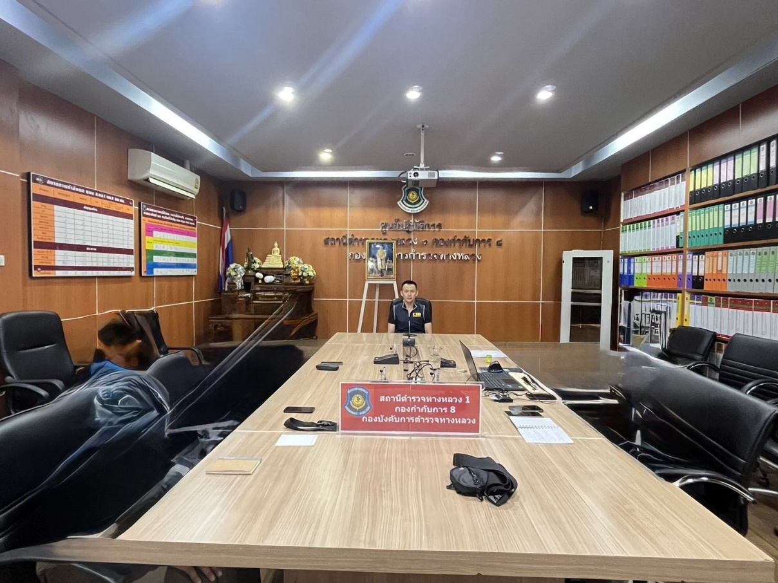

วันนี้ (30 ตุลาคม 2567) เวลา 10.00 น. ประชุมบริหารประจำเดือน ตุลาคม 2567 พ.ต.ท.ณรงค์ฤทธิ์ งามแฉ่ง สวญ.ทล.1 กก.8 บก.ทล. ประชุมข้าราชการตำรวจ ณ ห้องประชุม ส.ทล.1 กก.8 บก.ทล. เพื่อมอบนโยบายและแนวทางการปฏิบัติงานให้กับข้าราชการตำรวจในสังกัด

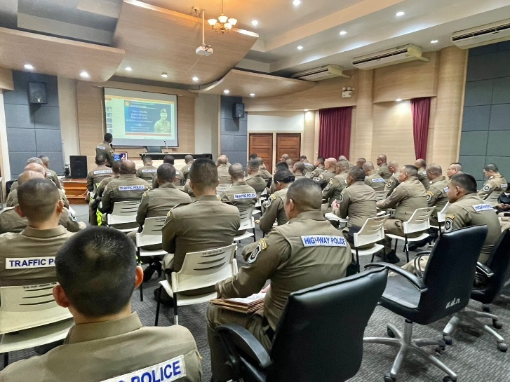
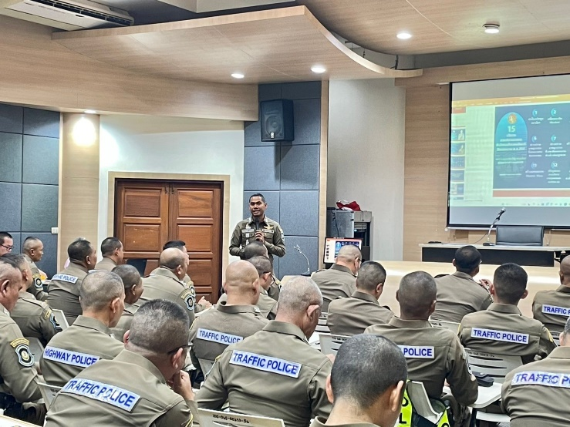
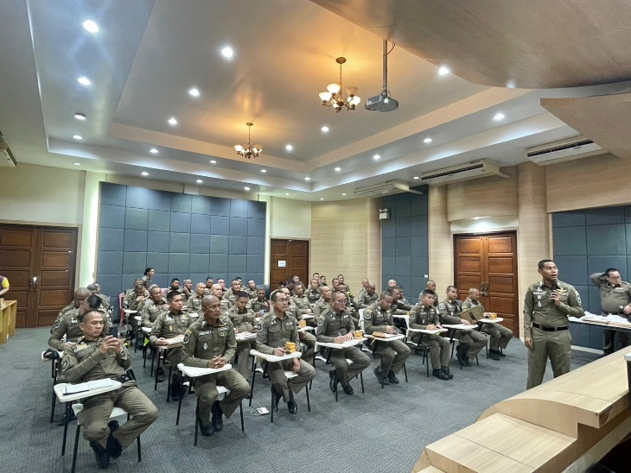
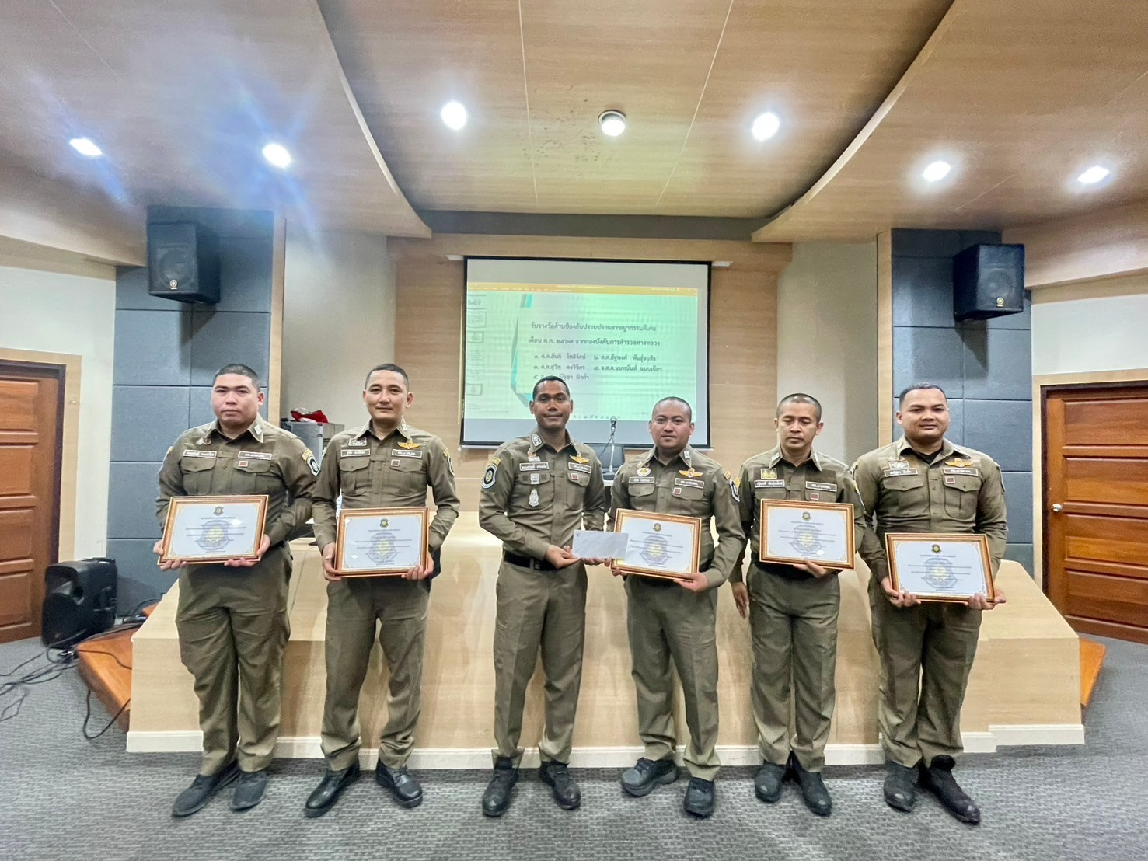

โครงการจิตอาสา ดำเนินการ จำนวน 1 ครั้ง
ครั้งที่ 1
วันที่ 11 ตุลาคม 2567 เวลา 12.00 น. พร้อมกำลังจิตอาสาตำรวจทางหลวงอ่อนนุชเลี้ยงอาหารกลางวันและอาหารว่าง ขนม ผลไม้ พร้อมทั้งมอบข้าวสารและไข่ เพื่อใช้ในการประกอบอาหารให้แก่
ศูนย์ดูแลเด็กพิเศษ มูลนิธิคณะนักบุญคามิลโลแห่งประเทศไทย แขวงทับยาว เขตลาดกระบัง กทม. เพื่อเป็นขวัญและกำลังใจสำหรับเด็กๆ และอาจารย์และผู้ปกครอง
